Воспитывать защитников отечества

Ежегодно в Барабинской школе, ставшей уже традицией, проводится месячник защитников Отечества с привлечением ветеранов войны и солдат, отслуживших в мирное время.
Ещё в январе, под руководством директора школы, Тихомировой Е.А. и педагога-организатора Омельковой М.В. с привлечением классных руководителей составляется план проводимых мероприятий. Это и просмотр фильмов о Великой Отечественной войне, соревнования по стрельбе (Николаева С.Н.), конкурс сочинений «Мои папа солдат» (Черепанова В.И.),соревнования «Лыжные гонки», биатлон, военизированные игры «Зарничка», «Донесение». Уроки мужества в школьном музее, проектная деятельность «Спасибо деду за Победу»(Лаврова С.В.)
В каждом классе проводились праздники с поздравлениями мальчишек и пап. Для учащихся старших классов организован рыцарский турнир (Серебренникова Л.Г.), армейский день.
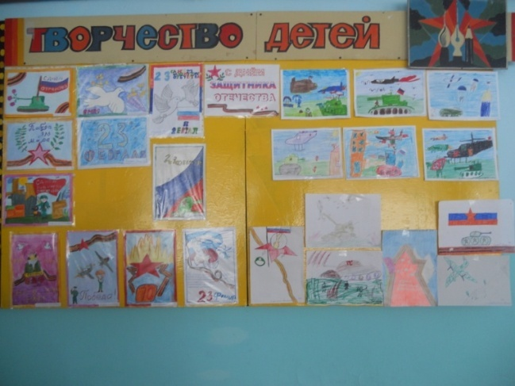
В коридорах школы появились обновлённый стенд «70 лет Великой Победы», рисунки младших школьников «С днём защитника Отечества» (Омелькова Г.И.) Активно продолжается помощь ветеранам и труженикам тыла «Руки сердечное тепло»
Библиотечные уроки «Чтение военных рассказов», оформление выставок «Города-герои», «72 годовщина Победы в Сталинградской битве»(Шевченко Л.Е.)
Очень тепло и сердечно прошла встреча с тружениками тыла учащихся начальных классов, которую проводила учитель Черепанова В.И.«Детство, опалённое войной»
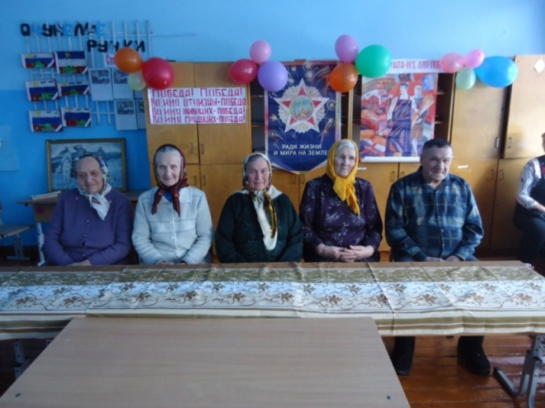
«Прошла война, прошла беда,
Но боль взывает к людям
Давайте люди никогда
Об этом не забудем!..»
В этом году мы отмечаем 70 лет со дня Победы, но время не властно над памятью. Эти трагические события сохранились в сердцах людей…На встречу приглашены «дети войны», у которых война отняла детство.Это Смирнова М.Д., Омельков Н.С., Лягаева К.Д., Шарова М.Я., Кузнецова А.И.Они рассказывали о недетском труде в «лихих годах» и плакали
…Да разве об этом расскажешь,
В какие ты годы жила!
Какая безмерная тяжесть
На детские плечи легла!...
Дети читают стихи:
Когда земля от крови стыла,
Когда горел наш общий дом
Победу труженики тыла
Ковали праведным трудом!
После прослушивания, рассказов гостей дети спели песни: «Моя Россия», «Моя Армия», «Песня о войне», «Прадедушка». А затем закончили стихами:
«Вы много сделали такого,
Чтоб на земле оставить след
Желаем Вам сегодня снова
Здоровья, счастья, долгих лет!»
И заключительные слова педагога: Мы вами гордимся, живите долго и счастливо! Пусть будет мирное небо, богатыми поля, полноводными реки! Пусть здравствует и процветает наша Родина! С праздником всех и до новых встреч!
Встреча заканчивается чаепитием и памятными подарками для гостей. Это очень значимое мероприятие, последнее время почти утеряна связь поколений,встраненедостаточно ведётся патриотическое воспитание, но в Барабе оно постоянно проводится.
По плану проведения месячника в начальных классах конкурс чтецов на патриотическую тему (Черепанова Н.М.)Победителей определяли по возрастным группам:
1-2 классы:
1 место Мухачёва Екатерина
2 место Чернышов Дима
3 место Сыскова Лариса
3-4 классы:
1 место Омелькова Екатерина
2 место Савицин Иван
3 место Марьина Евгения
5-6 классы:
1 место Мишкина Анастасия
2 место Серебренникова Дарья
3 место Бобина Екатерина
Светлана Николаевна Николаева провела мероприятие, посвящённое ребятам, воевавшим в «горячих точках» по названием «Живая память». Дети празднично одеты, звучит Гимн России, все встают. Учитель начинает «Жива память потому, что что живы те, кто воевал в Афганистане, Анголе, Абхазии, Чечне и других «горячих точках». Живая потому, что память о погибших свято хранят их товарищи по оружию, их семьи и близкие. Так уж повелось у русского солдата защищать не только свою Родину, но и помогать братским народам.
- Вы шли пружинисто и дружно
Две сотни ног в единый шаг,
И слава русского оружья
Звенела в нервах и ушах.
Далее ведущий продолжает: 9 лет 1 месяц и 8 дней наши войска были в Афганистане, свыше 15 тысяч воинов погибло на чужой земле, 6 тысяч скончались позднее от ран,311 человек пропали без вести. Это самые тяжёлые потери Советской Армии после Великой Отечественной войны. Поэтому память о ней по- прежнему отзывается болью в людских сердцах…
Среди наших земляков есть те, кто прошёл дорогами Афганистана. Это Омельков С.В., Лавров А.С., Лавров П.М., Петров Э.П., Чебыкин В.Г. Используя интерактивную доску, Светлана Николаевна показавает портреты солдат с их биографией, фото и кинохронику с мест их службы.
В Чечне защищали территориальную целостность РФ: Томилов В.А. награждён орденом Мужества, ранен. Васильев В.В., Васильев Р.М., Зуев Л.В., Истомин В.П., Омельков И.Н., Герасимов А.Н., Омельков Е.А., Резанов М.Л., Дмитриев М.А. Перед детьми с рассказами о своих сыновьях выступили Омелькова В.П., Зуева В.И.
«Время выбрало Вас
Закружило в Афганской метели
Вас позвали, друзья, в грозный час
Вы особую форму надели
Верность, доблесть, отвага и честь-
Эти качества не напоказ.
У Отчизны героев не счесть…
Время выбрало Вас! »
Да, не зря XX столетие называют бурным и жестоким. Война, так или иначе, задела каждое поколение: кто сражался с оружием в руках, кто провожал близких на войну, кто оплакивал погибших.
Помяни нас, Россия в известной печали,
Злоторусую косу свою расплетя,
Мы оставшимся помнить и жить завещали,
Жить, как прожили мы, для тебя?
Дети и все присутствующие почтили память погибших минутой молчания.
Мне кажется порою, что солдаты
С кровавых не пришедшие полей,
Не в землю нашу полегли когда-то,
А превратились в белых журавлей.
В МКОУ «Барабинская ООШ» не только обучают, но и воспитывают!

Валентина Ивановна Зуева - учитель истории(ветеран труда)

